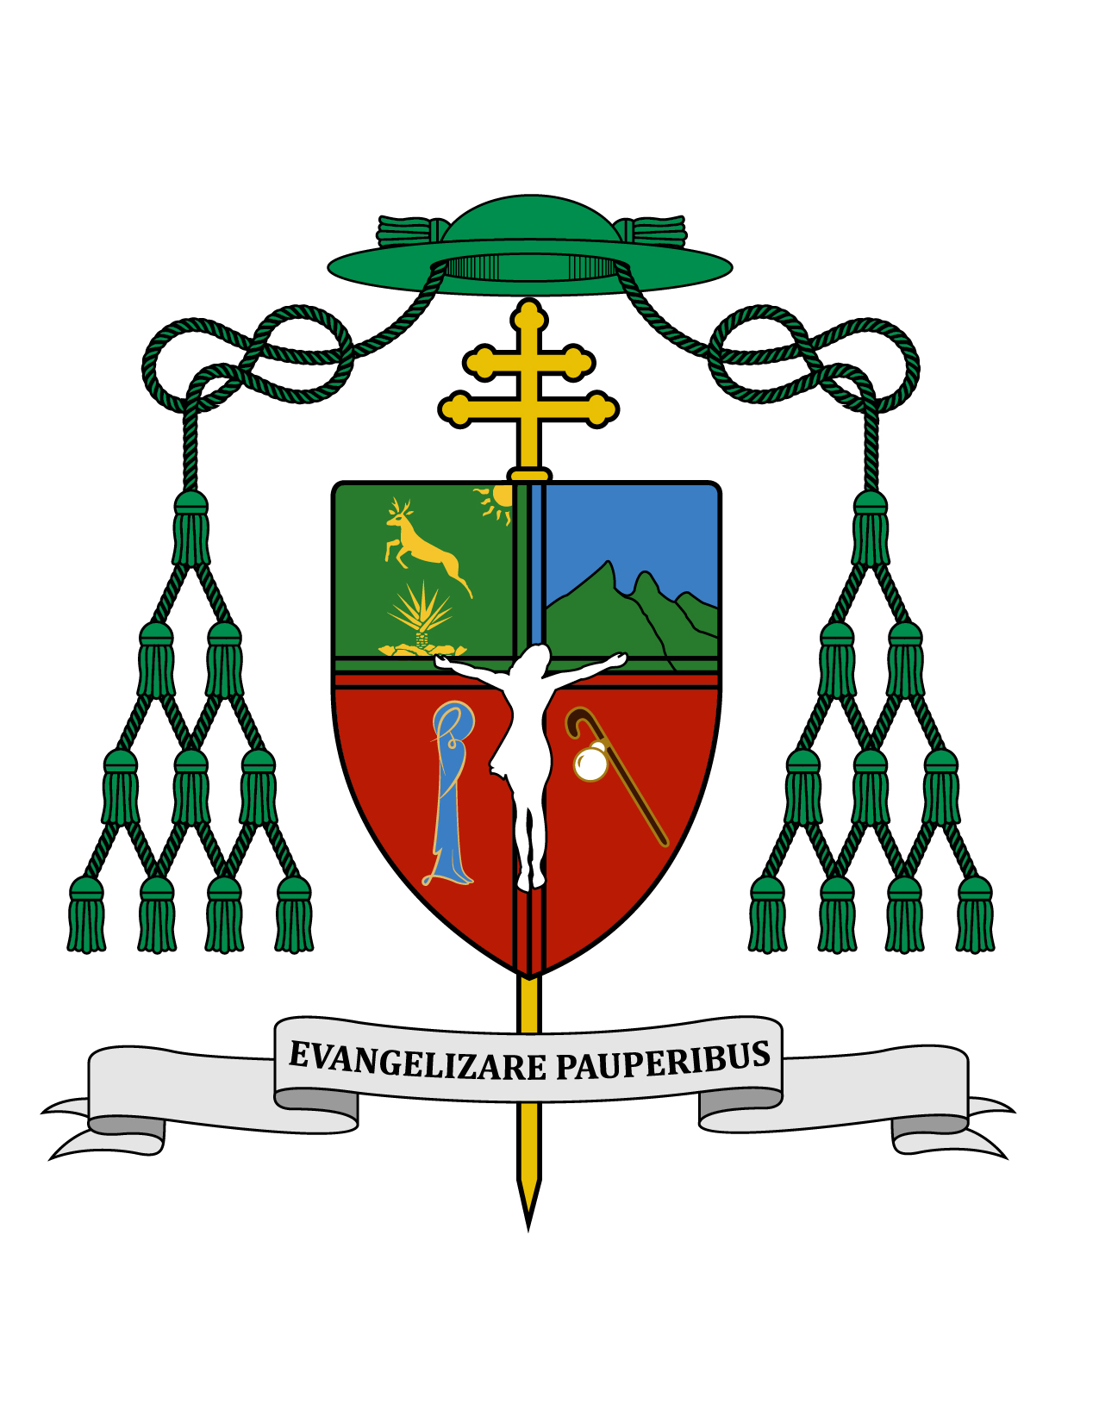
06 de enero de 2019

HOMILÍA

DOMINGO DEL TIEMPO DE NAVIDAD

LA EPIFANÍA DEL SEÑOR

Ciclo C
Is 60, 1-6; Ef 3, 2-3. 5-6; Mt 2, 1-12.

“Abriendo sus cofres le ofrecieron regalos:
oro, incienso y mirra” (Mt 2, 11).

Ki'óolal lake'ex ka t'aane'ex ich maya, kin tsik te'ex ki'imak óolal yéetel in puksi'ikal. Je'el bix le Reyes Magos, ko'onex kaxtik sáamsamal ajawil Ka'an, u ti'al k'ajoltik ba'ax u tuukuul yéetel u ti'al kanik ya'ab k oksaj óol.

Muy queridos hermanos y hermanas, les saludo con el afecto de siempre y les deseo todo bien en el Señor en este primer domingo del año 2019, en la solemnidad de la Epifanía, que es la Navidad en el mundo oriental, popularmente conocida como la fiesta de los Santos Reyes. Un saludo muy especial a todos los fieles de la parroquia de los Santos Reyes en Tizimín, que celebran su fiesta patronal.

La fiesta de los Santos Reyes se celebra en Colonia (Alemania), donde existe una basílica dedicada a ellos; ahí tienen un sarcófago en el que la tradición asegura se guardan los huesos de los tres Reyes Magos. También se celebra en España, de donde llegó luego la devoción fuerte a Puerto Rico; igualmente llegó a nuestro país esta tradición, que en la Ciudad de México y sus alrededores se traduce en el comer la Rosca de Reyes, así como que ellos les traigan juguetes a los niños. Particularmente Tizimín es un lugar donde hay un fervor singular por el cual se venera como santos a Melchor, Gaspar y Baltazar, devoción que se extiende a todo Yucatán.

La palabra “Epifanía” significa “manifestación”, porque en la Navidad Dios se nos manifestó en carne humana. También se trata de la manifestación para todas las naciones, a los llamados paganos, porque los Magos venidos de Oriente, representaban al resto de las naciones.

Esta Epifanía significa que, desde Belén, el Niño Dios nace para todos. Qué triste es que casi la totalidad de los cercanos no hayan reconocido a su Señor que nació en medio de ellos. Mientras que por otro lado, unos paganos venidos de lejos, buscándolo, lo encontraron y lo reconocieron en su dignidad de Rey, de Dios y de ser humano.

Sobre esa manifestación, san Pablo en su Carta a los Efesios, de la que hoy escuchamos un pasaje en la segunda lectura, dice: “Por revelación se me dio a conocer este designio secreto, que no había sido manifestado a los hombres en otros tiempos... (que) también los paganos son coherederos de la misma herencia, miembros del mismo cuerpo y partícipes de la misma promesa en Jesucristo” (Ef 3, 5-6). Pues bien, esa manifestación llega hasta nosotros los hombres y mujeres de hoy.

El relato evangélico según san Mateo es el único de los cuatro evangelios que nos trae la narración del episodio de la adoración de los Magos. El texto habla de “unos magos venidos de Oriente”, no dice que fueran reyes, tampoco cuántos eran, ni mucho menos sus nombres ni cabalgaduras. Es en otros escritos posteriores donde la tradición ha consignado los demás datos. Se les llama “reyes” porque, para realizar el viaje de investigación que hicieron, debieron haber empleado mucho dinero pagando incluso un pequeño ejército que los protegiera.

Además se les llama “reyes” porque en ellos se contempla el cumplimiento de las profecías que anunciaban que algunos reyes vendrían a adorar al Señor, como dice la primera lectura de hoy, tomada del Profeta Isaías: “Caminarán los pueblos a tu luz, y los reyes al resplandor de tu aurora. Vendrán todos los de Sabá trayendo incienso y oro” (Is 60, 3. 6). Igualmente el Salmo 71, que hoy proclamamos, dice: “Los reyes de Occidente y de las islas le ofrecerán sus dones. Ante él se postrarán todos los reyes y todas las naciones”.

Por otro lado, san Mateo los llama “magos” y no es porque se dedicaran a hacer magia, como expresa el sentido moderno de la palabra, sino que eran científicos investigadores de los libros propios y extranjeros, así como estudiosos de los fenómenos astronómicos. Detrás de esa capacidad y curiosidad científica para estudiar libros de distintas naciones y para interpretar lo que veían en el cielo, estaba su necesidad de buscar la única verdad que le diera sentido a todo cuanto existe, su gran deseo de encontrar al Dios verdadero.

Sin importar todo lo que tuvieron que invertir en el camino, todos los riesgos y peligros que éste implicaba, peregrinaron en busca de la verdad. Cuando llegaron a Belén y “vieron al Niño con María, su Madre” (Mt 2, 11), a pesar de la pobreza que lo rodeaba, no dudaron en postrarse ante él presentándole sus dones.

Le entregaron oro, en señal de que lo reconocían como a su Rey. Ese dinero debe haberle servido mucho a José y María para emigrar a Egipto y para instalarse en aquella tierra para ellos desconocida. Nosotros le entregamos nuestro oro al Señor cada vez que ayudamos a un pobre, cada vez que tomamos actitudes de libertad frente a los bienes materiales, ayudando a los necesitados. Dar de nuestro oro es agradecer a Dios por lo que se tiene, valorar lo que otros nos dan (especialmente los hijos a sus padres), confiar en la providencia, ser responsables con los bienes que tenemos, etc. Enseñemos a los niños todos estos valores, recordando que todos los bautizados tenemos la dignidad regia.

Le entregaron incienso, en señal de que lo reconocían como a su verdadero Dios. Esa adoración fue otro signo para María y José. Nosotros hoy le llevamos incienso al Señor cada vez que asistimos a la santa misa, también cuando vamos a adorarlo en su presencia eucarística, así como cada vez que oramos donde quiera que estemos. Enseñemos a los niños a adorar al Señor desde la más tierna edad. Al reconocer al Niño como verdadero Dios, nos hemos de reconocer unos a otros divinizados, por nuestra identidad de hijos de Dios.

Le entregaron mirra, en señal profética que anunciaba su pasión redentora. La mirra es una sustancia resinosa aromática, que se obtiene de un árbol del noreste de África, de Arabia o también de la región de Turquía. En la época del Imperio Romano la mirra era usada como anestésico para los moribundos o los condenados a muerte, misma que solía mezclarse con vino. Entreguemos al Señor nuestra mirra llevando consuelo y alivio a los que sufren por enfermedad o por cualquier otra situación. Entreguemos nuestra mirra al Señor, pidiéndole a Dios que se cumpla en nosotros su voluntad, aunque ésta pueda traernos dolor por enfermedad, pobreza, pérdida de nuestros seres queridos o cualquier otra forma de sufrimiento. Cuando se padece con fe, siempre hay crecimiento espiritual. La historia de los mártires nos muestra cómo cada uno se ellos, sin ser masoquista, consideró el martirio como un don de Dios del que no se sentían dignos.

Veneremos pues a Melchor, Gaspar y Baltazar, no sólo para esperar sus regalos o su intercesión, sino para imitarlos en su generosidad, en su búsqueda de la verdad. Siguiendo su ejemplo, que cada cristiano no deje nunca de profundizar más y más en el conocimiento de su fe y en la búsqueda de la voluntad de Dios.

Este año seremos en el mes de septiembre, anfitriones en Mérida, del VII Congreso Eucarístico Nacional 2019 (CEN). Desde ahora hagamos oración por el éxito de este encuentro, pidiendo que deje como herencia un fortalecimiento en la devoción eucarística; y que produzca además en nuestra Iglesia, una obra de caridad consolidada, cuya primera expresión, hemos pensado, sea en el cuidado del agua de manera que alcance para todos, incluso para las futuras generaciones, conservándose así incontaminada. El lema del Congreso es: “Pueblo de Dios: ¡Levántate y come, el camino es largo!” (cfr. cen2019.org.mx)

Que tengan todos una feliz semana. ¡Sea alabado Jesucristo!

+ Gustavo Rodríguez Vega
Arzobispo de Yucatán

